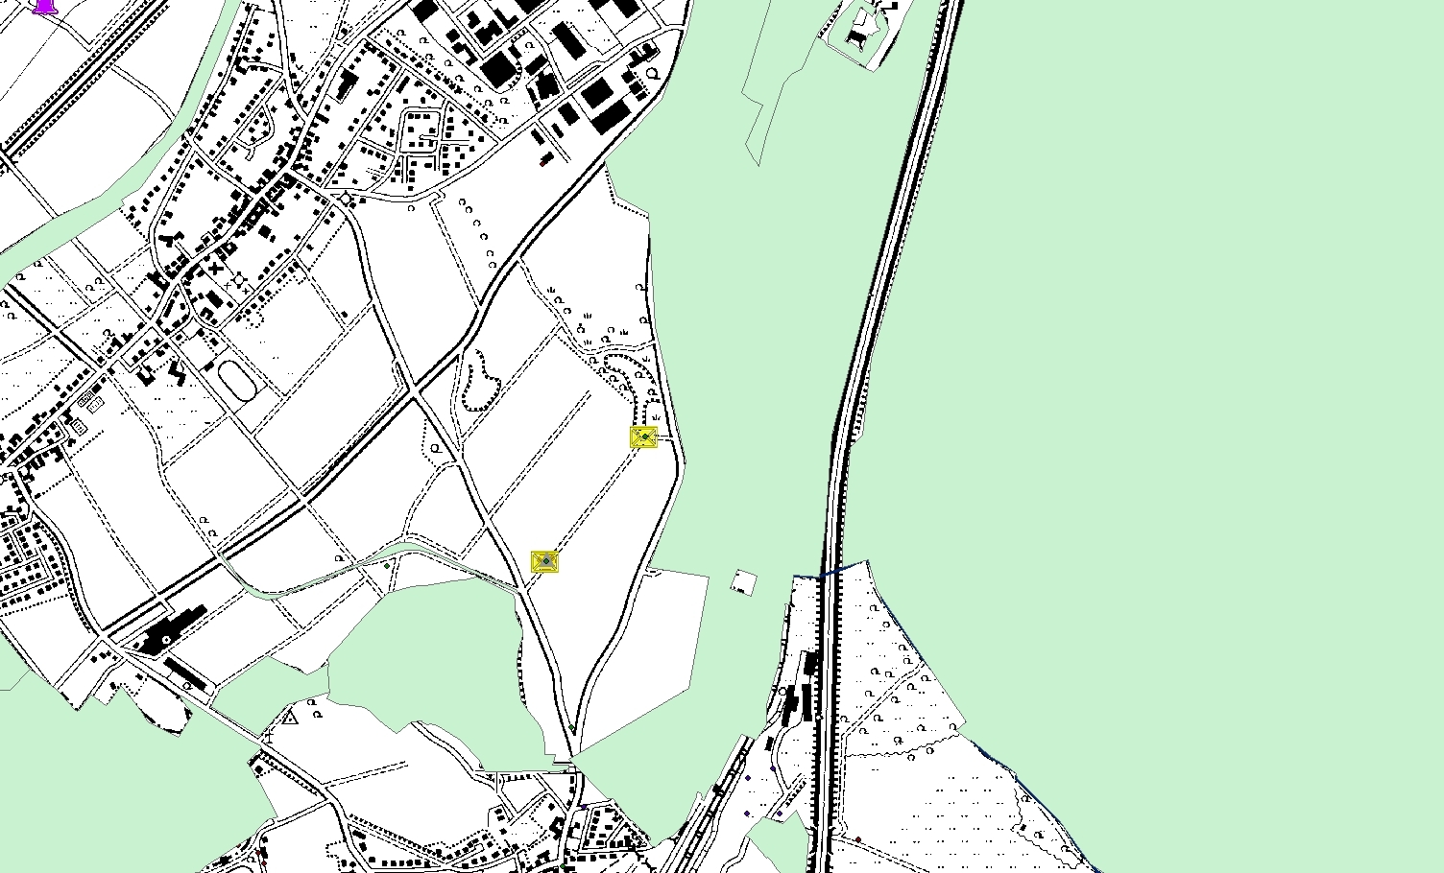
Parkplatz 2 Burg Satzvey
Anfahrt Naturschutzgebiet Grube Rolf bei Satzvey

- Von der A 1 kommend, Abfahrt Wisskirchen in Richtung Mechernich. Ungefähr 0,5 Km, dann links abbiegen in Richtung Satzvey bis Kreisverkehr. Dort 3. Ausfahrt in Richtung Satzvey bis kurz vor dem Ortseingang Satzvey. Rechts auf den Burgparkplatz Fahrzeug parken.
- Aus Richtung Kommern (B 266) kommend an der Ampel Zikkurat rechts abbiegen und sofort nochmal rechts abbiegen. Straße folgen bis in die Ortslage Firmenich. Im Ort in Richtung Satzvey rechts abbiegen bis zur Kreuzung Panzerstraße (Betonpiste). Dort links abbiegen bis zum Kreisverkehr. Erste Ausfahrt in Richtung Satzvey und weiter wie unter 1.
- Aus Richtung Arloff L 11 recht, bzw. Mechernich kommend L 61 links am Ortsrand abbiegen. L 11 durch den Ort folgen. Hinter dem Ortsrand links auf den Parkplatz 2 abbiegen.
A 1
B 266
Grube Rolf

